附件：
无锡市锡山区2021-04-07号片区土地征收成片开发调整方案
（征求意见稿）
- 背景
为贯彻落实《中华人民共和国土地管理法》和《自然资源部关于印发<土地征收成片开发标准>的通知》（自然资规〔2023〕7号）、《江苏省自然资源厅关于开展土地征收成片开发方案编制工作的通知》（苏自然资函〔2021〕15号）、《江苏省自然资源厅关于加快推进土地征收成片开发方案编制工作的通知》（苏自然资发〔2021〕138号）、《江苏省自然资源厅关于深入推进土地征收成片开发方案编制工作的通知》（苏自然资函〔2024〕939号）以及《无锡市自然资源和规划局关于规范做好土地征收成片开发方案审批工作的通知》（锡自然资规发〔2023〕120号）的有关要求，为保障锡山区第二、三产业项目用地需求，无锡市锡山区人民政府委托无锡市自然资源和规划局锡山分局组织编制了锡山区土地征收成片开发方案，将产业和经营性用地项目统筹纳入成片开发以破解锡山区第二、三产业项目用地涉及集体土地转征收保障难题。
- 片区基本情况
无锡市锡山区2021-04-07号片区土地征收成片开发调整方案共包括1个片区，位于锡北镇，片区总面积54.5925公顷（片区范围和面积以最终批复为准），片区布局集中连片，形态相对完整，具备成片开发条件。开发片区基本情况如下表：
表1 开发片区基本情况表
单位：公顷
片区名称 | 片区面积 | 所在乡镇 | 四至范围 | 功能定位和主要用途
锡北泾西片区 | 54.5925 | 锡北镇 | 东至泉山路，南至锡港南路，西至规划道路，北至锡沙路。 | 城市新区类
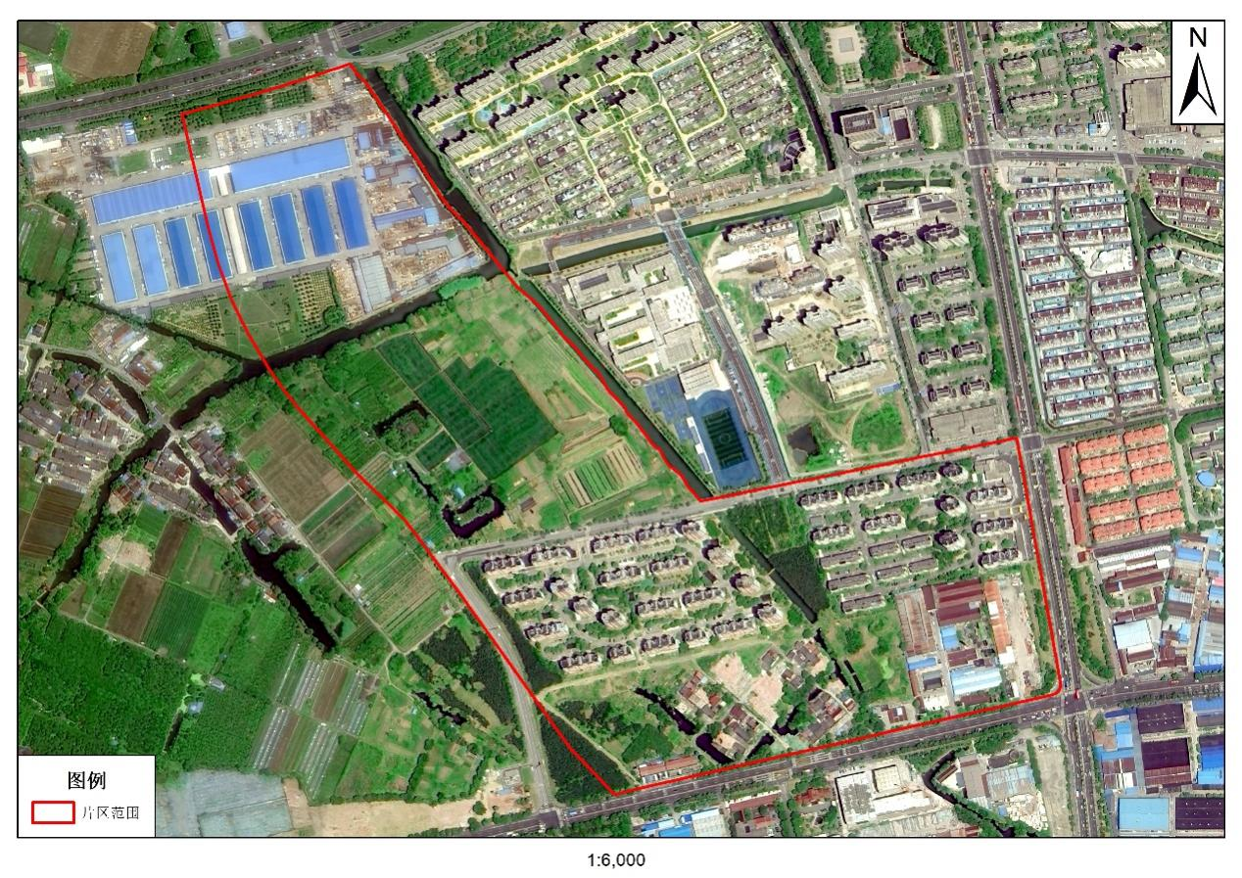
图1 片区范围示意图
- 成片开发的必要性
根据《中华人民共和国土地管理法》、《自然资源部关于印发<土地征收成片开发标准（试行）>的通知》（自然资规〔2020〕5号）、《江苏省自然资源厅关于开展土地征收成片开发方案编制工作的通知》（苏自然资函〔2021〕15号）等文件要求，结合锡北镇用地需求，锡山区人民政府委托无锡市自然资源和规划局锡山分局组织编制了《无锡市锡山区2021-04号土地征收成片开发方案》，并于2022年3月取得《无锡市自然资源和规划局关于批准锡山区2021-04号土地征收成片开发方案的函》（锡自然资规函〔2022〕2号）。根据《自然资源部关于印发〈土地征收成片开发标准〉的通知》（自然资规〔2023〕7号）、《江苏省自然资源厅关于深入推进土地征收成片开发方案编制工作的通知》（苏自然资函〔2024〕939号）以及刚批复的无锡市锡山区国土空间总体规划（2021—2035 年），为衔接各项政策要求及乡镇用地需求，需要对《无锡市锡山区2021-04号土地征收成片开发方案》中的锡北泾西片区（CP320205-2021-04-07）进行方案调整，以此来解决片区内集体土地征收问题，片区内已建成的丰田苑安置房，不涉及土地征收。该调整方案的编制可以集中建设高品质的居住区和学校，满足人民群众的居住和教育需求，提升区域生活品质。同时还可以带动周边地区的商业、餐饮、娱乐等服务业的发展，形成多元化的经济格局。
- 开发实施计划
无锡市锡山区2021-04-07号片区土地征收成片开发调整方案计划在获取批复后分批次启动土地征收工作，成片开发范围内拟建设项目有居住用地、学校用地及配套建设基础设施类项目。
- 规划、计划符合情况
1、符合国民经济和社会发展规划、年度计划
本次方案符合无锡市锡山区国民经济和社会发展规划、年度计划。
2、符合相关红线管控要求
本次方案与《无锡市锡山区国土空间总体规划（2021—2035年）》进行了充分衔接，未涉及锡山区永久基本农田和生态保护红线。
本次方案土地征收成片开发内容符合《江苏省生态空间管控区域规划》和《江苏省“三线一单”生态环境分区》的要求，开发片区未涉及江苏省生态空间管控区域。
3、符合城镇开发边界管控要求
本次方案与《无锡市锡山区国土空间总体规划（2021—2035年）》进行了充分衔接，片区位于划定的城镇开发边界范围内。
4、与控制性详细规划衔接情况
本次方案的土地征收成片开发范围布局在锡山区控制性详细规划单元内，符合城市、街镇规划发展方向，成片开发片区内规划建设项目类型也与所在单元控制性详细规划中的地块规划用途一致，符合所在区域功能定位。
5、与其他规划的衔接
根据《江苏省湿地保护条例（2024年修订）》《江苏省湖泊保护条例》《江苏省水域保护办法》《江苏省湖泊保护名录（2021修编）》《江苏省骨干河道名录（2018年修订）》，项目建设将综合考虑城市防洪要求，做到不损害河道功能和影响河道安全，不填堵、覆盖河道。若成片开发范围内确需利用水域岸线的，将按照相关水法规要求，开展科学论证，依法履行相关审批和许可手续，确保“水域面积不减少、水域功能不衰退”。
片区不涉及占用“十二五”以来高标准农田上图入库成果，不涉及占用“两区”划定的粮食生产功能区和重要农产品生产保护区。
片区不涉及各级各类自然保护地。
- 效益评价
1、经济效益
片区开发具有一定的经济效益。一是将进一步完善锡北镇的配套用地和配套服务设施，优化资源配置，提高资源的利用率，降低能耗，提高土地的综合利用率；二是片区开发还能带动相关产业的发展，为锡北镇创造更多的经济收益；三是通过统筹调配有序安排项目建设，可节约基础设施、公共设施配套等一级开发的资金需求，进一步完善区域公共设施服务体系。
2、社会效益
片区开发具有一定的社会效益。一是片区的开发建设，能够提升锡北镇居民的生活品质和幸福指数；二是片区内开发建设居住项目以及相应配套服务设施，吸引相关产业及人才集聚，方案在促进当地经济社会发展的同时，能创造更多的就业岗位，解决部分剩余劳动力，提升居民收入，实现经济的高质量发展；三是随着路网建设的完善，交通运输将更加便捷，道路服务能力和服务范围将大幅度提升，为锡北镇的居民提供更加便利的出行条件
3、生态效益
片区开发具有一定的生态效益。一是将对片区内河道水系及两侧防护绿地进行规划控制，有效防止城市水系功能退化，延续城市生态景观格局，保障城市水系安全；二是结合片区路网框架结构，规划道路、防护绿地等，建成后将显著提高开发片区内生态环境质量，恢复生态绿化功能，改变城市环境；三是在减少水域污染、保持水土、涵养水源、降低噪音等方面发挥显著作用，使项目区域生态环境实现良性循环，实现人与自然、经济发展与资源环境的协调、可持续发展。
- 征地农民利益保障
依据《省政府关于印发江苏省被征地农民社会保障办法的通知》（苏政发〔2021〕87号）要求，征地后，将被征地农民全部纳入城乡社会保障体系。此外，依据《省政府关于印发江苏省被征地农民社会保障办法的通知》（苏政发〔2021〕87号）及《省人力资源社会保障厅 省财政厅 省自然资源厅 省农业农村厅关于贯彻落实江苏省被征地农民社会保障办法的通知》（苏人社函〔2022〕85号）文件精神，完善被征地农民基本生活保障制度和被征地农民社会保障制度依据，落实社会保障费用、明确社会保障方式、加强资金管理，并且制定本地化实施办法，于征地前依法确定安置人员和保障对象名单、完善征地补偿安置协议、规范社会保障落实情况审核，通过部门联动的工作机制，提升经办服务能力及风险管控能力，做好征地报批新老政策的衔接工作。遵循先筹后征，分类施保，确保被征地农民原有生活水平不降低，长远生计有保障。

